Пальчиковая гимнастика
Упражнения могут:
– выполняться правой, левой рукой или обеими руками одновременно;
– быть статическими: удерживать пальчики в напряжении на счет до пяти – десяти, затем встряхнуть руками;
– быть динамическими: выполнять пальчиками движения, имитирующие движения показываемого живого или неживого предмета.

«Астра»  Ладонь выставить вперед горизонтально полу. Пальцы собрать в «щепоть» – астра закрыта. Развести пальцы в стороны – астра открыта. | 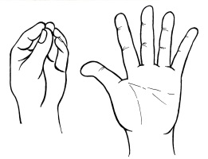
«Оса»  Выставить средний палец, зажать его между указательным и безымянным. | 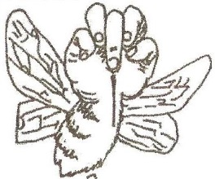
«Улитка»  Указательные, средние и безымянные пальцы прижать к ладоням. Большие пальцы и мизинцы выпрямить. | 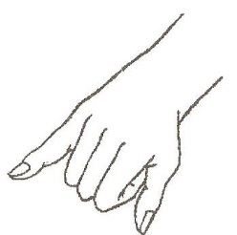
«Ножницы»  Ладонь поставить на ребро. Указательный и средний пальцы развести вверх – вниз. Остальные пальцы прижать к ладони. | 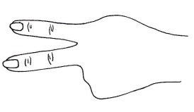
«Собака»  Ладонь поставить на ребро, большой палец выпрямить и поднять вверх. Остальные пальцы сомкнуть. | 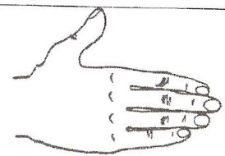
«Коготки»  Ладонь поставить вертикально вверх. Кончики пальцев слегка согнуть и развести в стороны. | 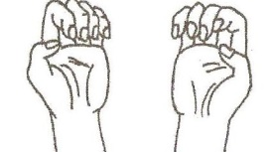
«Труба»  Руки сжать в кулачок, оставив круглые отверстия внутри. Поставить кулачок на кулачок. | 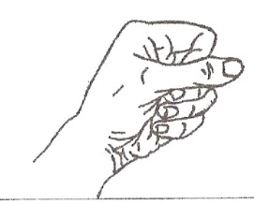
«Лодочка»  Обе ладони поставить на ребро и соединить «ковшиком». Большие пальцы прижать к ладоням. | 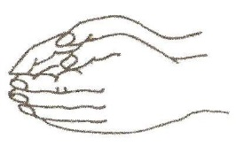
«Раки»  Ладони поставить горизонтально. Указательный и средний пальцы развести в стороны. Остальные пальцы прижать к ладони. | 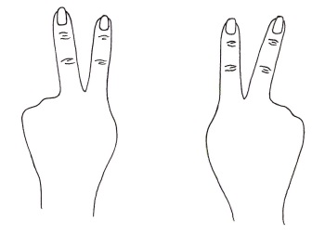
«Ворота».  Ладони поставить на ребро. Пальцы выпрямить и прижать друг к другу – «ворота закрыты». | 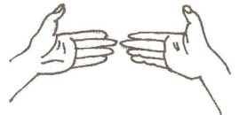
«Птенчики в гнезде».  Все пальцы правой руки обхватить левой ладонью. | 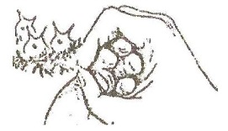
«Мышка».  Средний, безымянный и большой пальцы собрать в «щепоть». Указательный и мизинец согнуть в дуги и прижать к среднему и безымянному. | 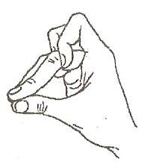
«Замок».  Ладони прижать друг к другу. Пальцы переплести. | 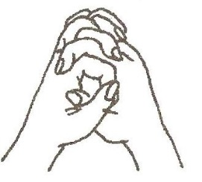
«Деревья».  Расположить кисти рук перед собой, ладонями к себе. Пальцы развести в стороны и напрячь. | 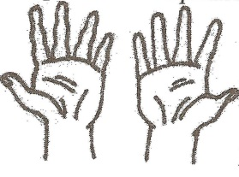
«Гусь».  Предплечье вертикально. Ладонь под прямым углом. Указательный палец опереть на большой. Все пальцы прижать друг к другу. | 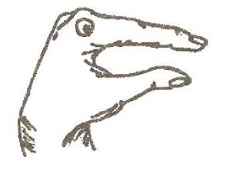
«Шарик».  Все пальчики обеих рук соприкасаются друг с другом кончиками подушечек, образуя шарик. | 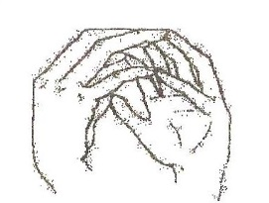
«Ёлка».  Ладони направить «от себя». Пальчики пропустить между собой (ладони под углом друг к другу) и выставить вперед. | 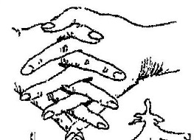
«Щука».  Ладонь выставить вперед горизонтально полу. Большой палец под ладонью, остальные пальцы прижать друг к другу. | 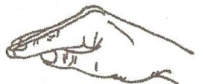
«Флажки».  Четыре прямых пальца руки (кроме большого) плотно прижать друг к другу. Отвести руку в сторону. Развернуть так, чтобы большой палец, оттянутый до отказа, оказался внизу. | 